Matinée avec des chansons françaises
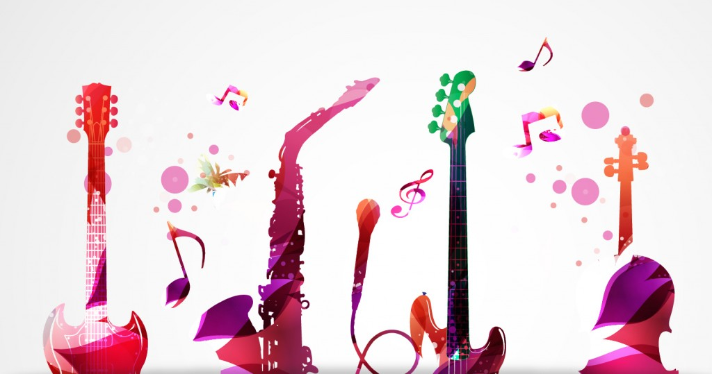

- Projekt je určen pro všechny fanoušky hudby, francouzštiny a našeho hudebního uskupení Cornichons.
- Účastníci se aktivně zapojí do nácviku programu na MinibigyFEST a závěrečnou akademii.
- Bereme zpěváky i muzikanty!
- Maximální počet účastníků: 30
- Garant projektu: Kateřina Prokešová

